附件1
桂林市市级配售型保障性住房项目介绍

一、临桂区山水国际配售型保障性住房项目
山水国际12#、13#楼配售型保障性住房项目位于临桂新区兰塘东路澜湖国际东侧，地处临桂新区核心区，交通便利，距离桂林市政府2.4公里，万达广场3.4公里，吾悦广场2.8公里，桂林医学院第二附属医院4.9公里，小区大门口便是临桂新区水系，周边配套有崇文小学、人和市场、山水公园、一院两馆等。本次配售为12#楼（共29层，其中1层为物业管理用房，28层住宅）和13#楼（共29层，其中2层商铺，27层住宅），共220套房源。
12#楼户型分别为：A户型三房两厅两卫（124.58㎡）28套，B户型三房两厅两卫（127.04㎡）28套，C户型三房两厅两卫（116.84㎡）28套，D户型两房两厅两卫（92.19㎡）28套；13#楼户型分别为：A户型三房两厅两卫（129.49㎡）27套，B户型三房两厅两卫（127.93㎡）27套，C户型两房两厅一卫（61.72㎡）27套，D户型三房两厅两卫（121.19㎡）27套。
整个小区共1103套住宅，规划车位878个，车位配比为0.8，购房家庭可另行购买或租赁车位。项目销售均价3370元/㎡。前期物业由广西星光物业服务有限公司负责，物业管理费计划收取1.5元/月/㎡。项目属于保交楼项目，目前12#、13#楼主体楼栋主体外立面已建设完毕，小区园林绿化配套已施工完成达到交付标准，现由桂林市临桂区高新投资开发有限公司（系临桂区国有企业）负责建设，于2025年7月交付，本公告发布后通过审核并完成选房的家庭待项目竣工交付签订正式购房合同，办理贷款或全款支付后即可收房和登记产权。
项目房屋回购价格按照购房价格+活期存款利息-房屋折旧的方式进行核算。回购价格按原购房价格从合同签订之日起每年扣减1.15%加上活期存款利息计算（不满1年按1年计算）。计算公式：回购价格＝原购买价格×〔100%-交付使用年限×（1.15％-活期存款利率）〕。回购方式及条件按照《桂林市配售型保障性住房管理办法》有关售后管理的条款执行。
项目咨询电话：19326307689。

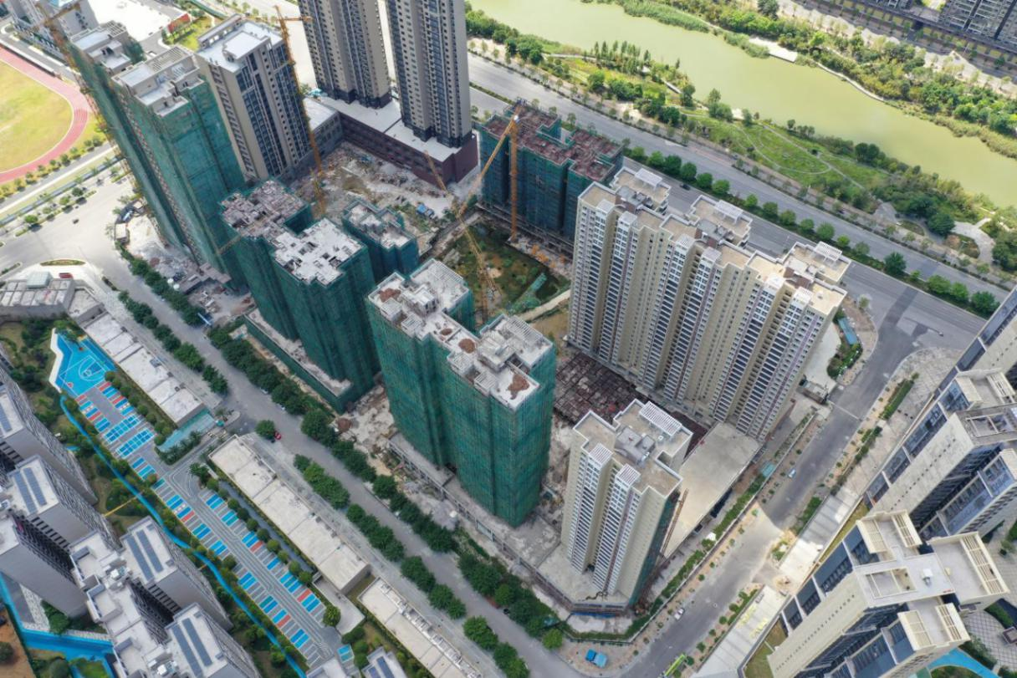项目实拍图
13#楼
12#楼

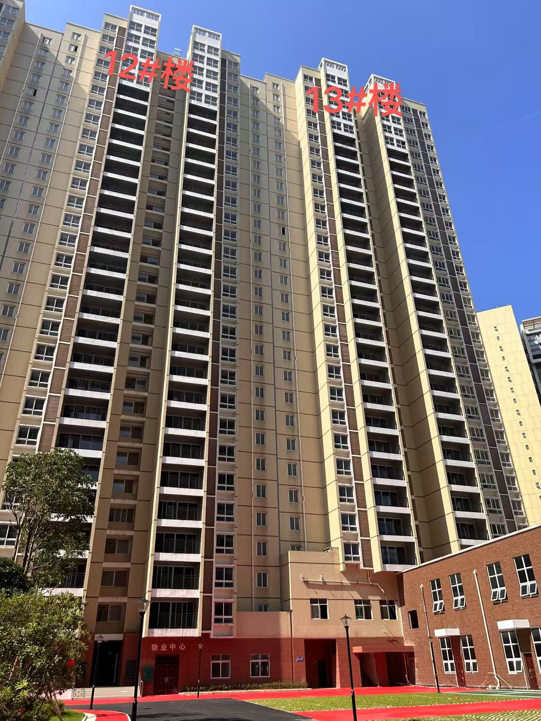

项目12#楼13#楼实拍
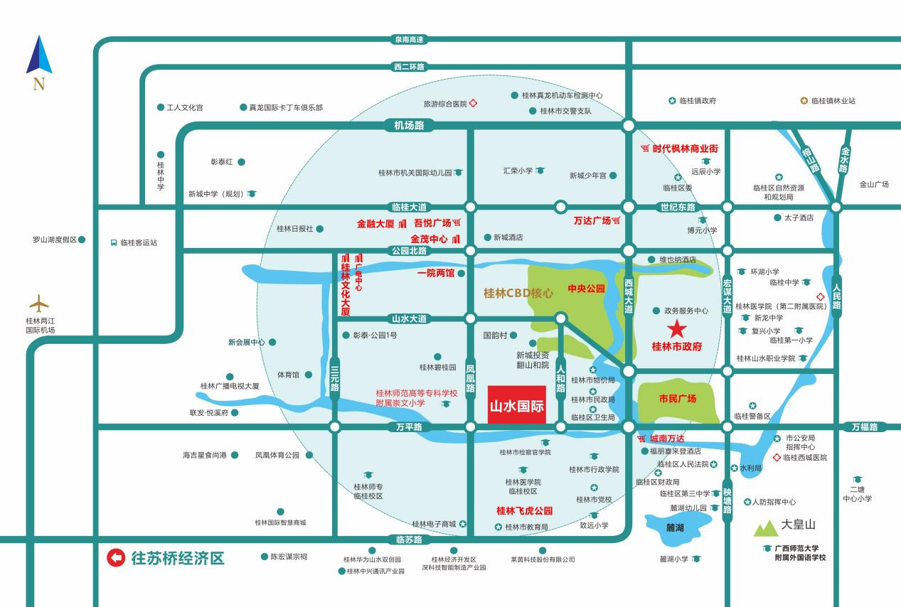
项目位置图

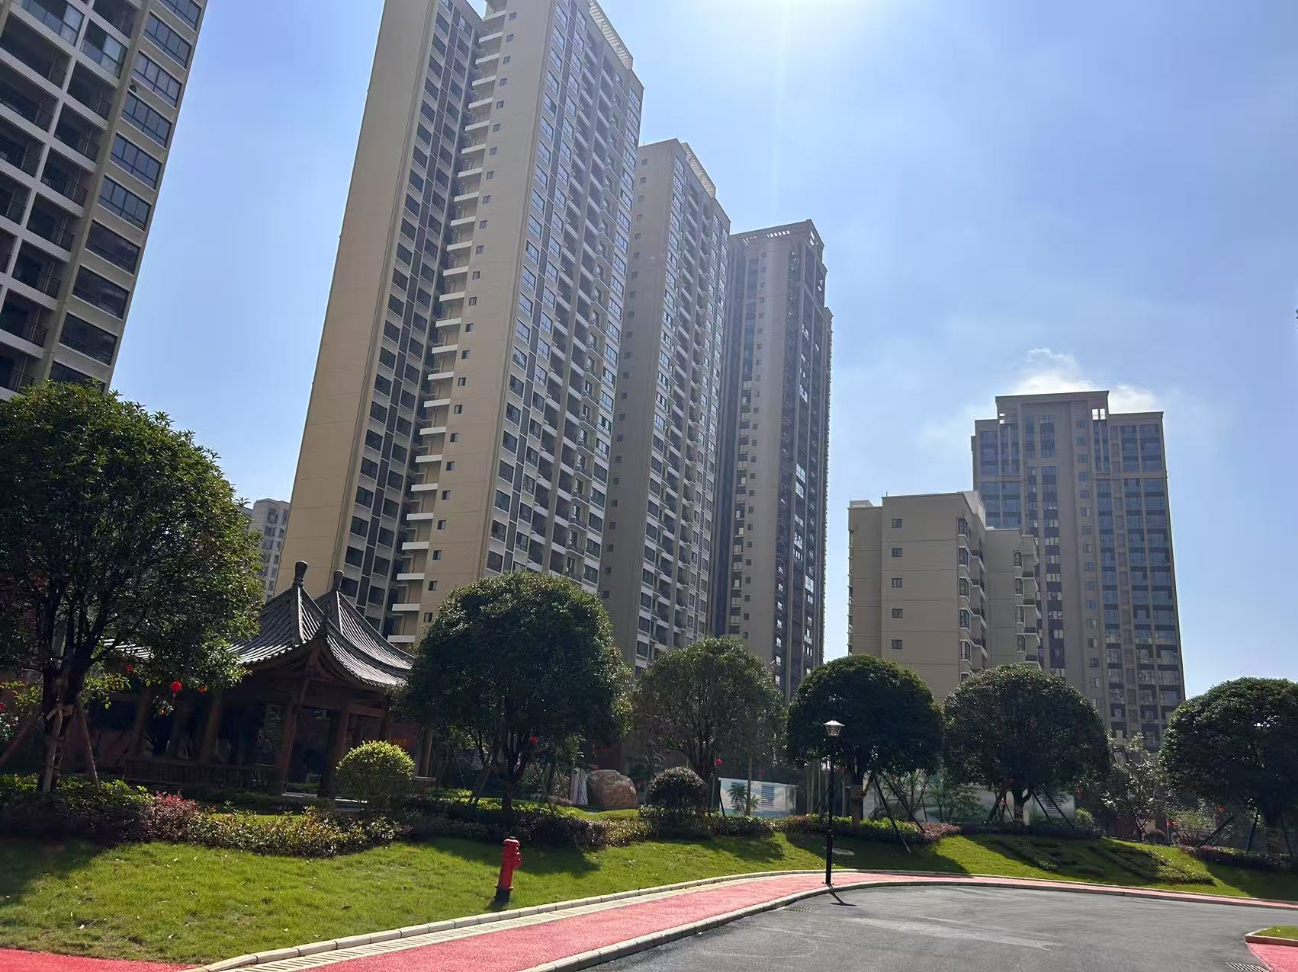

项目园林实拍图
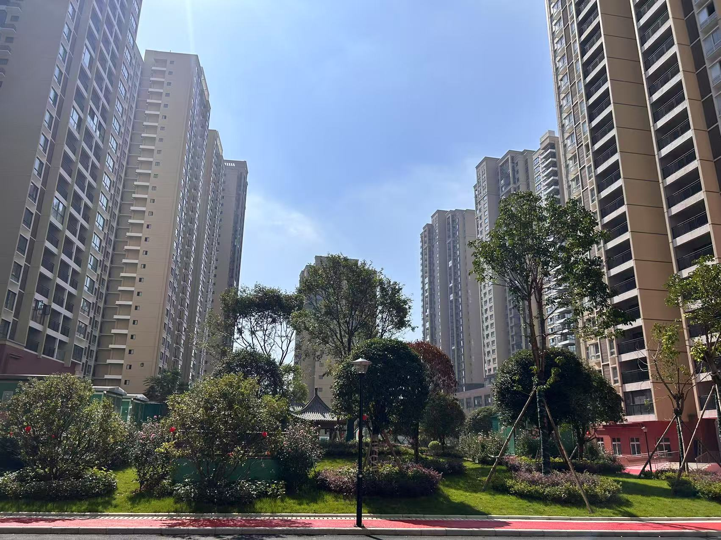

项目园林实拍图

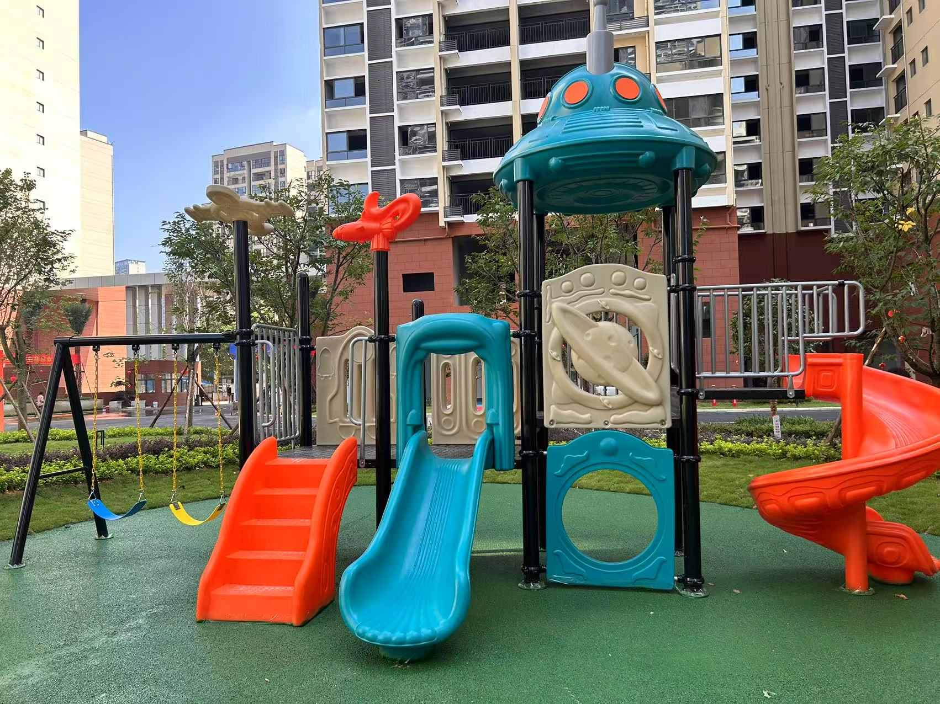

项目游乐设施

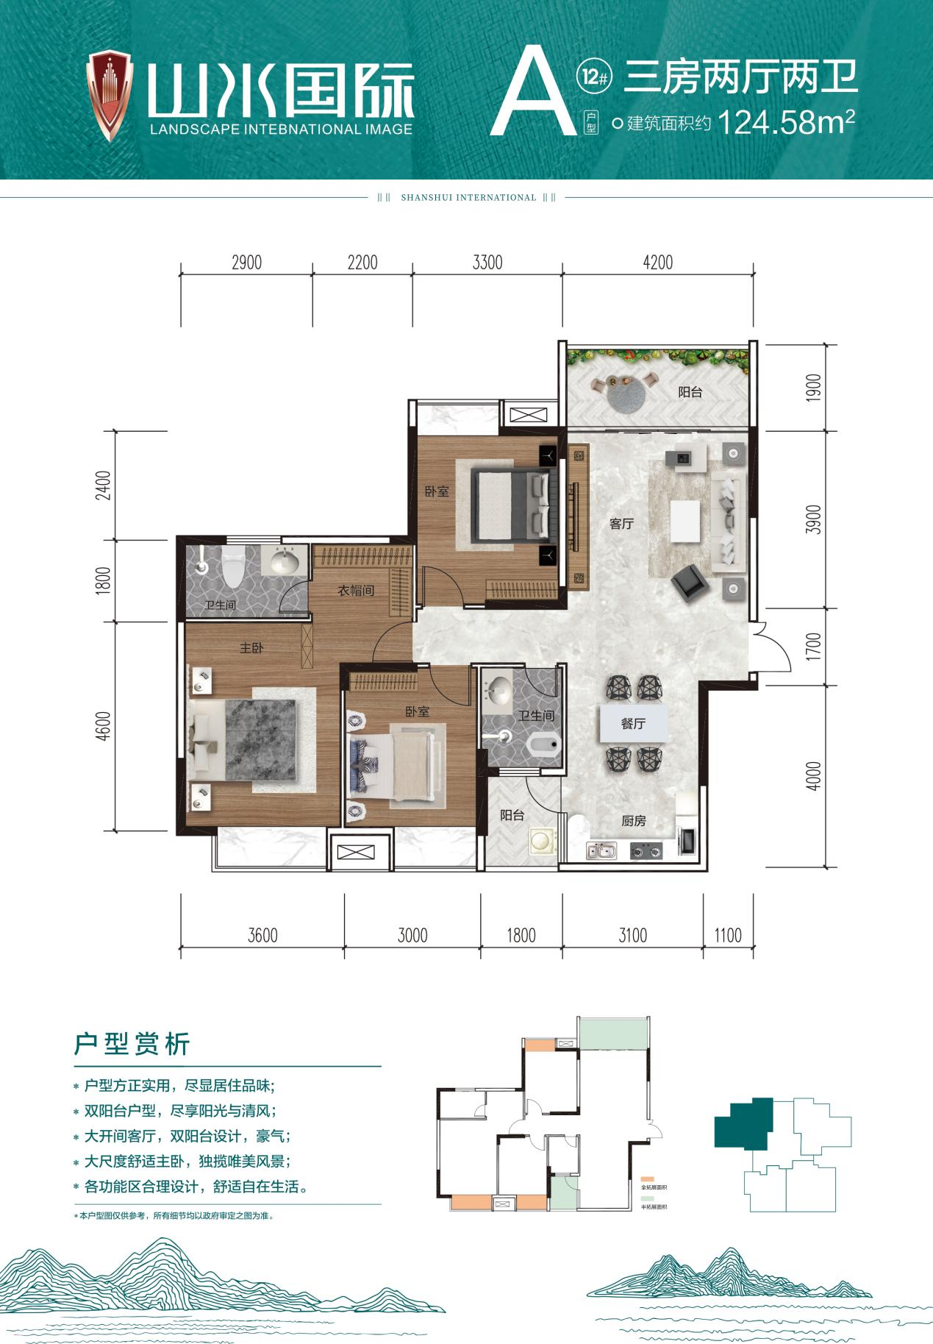
12#楼A户型
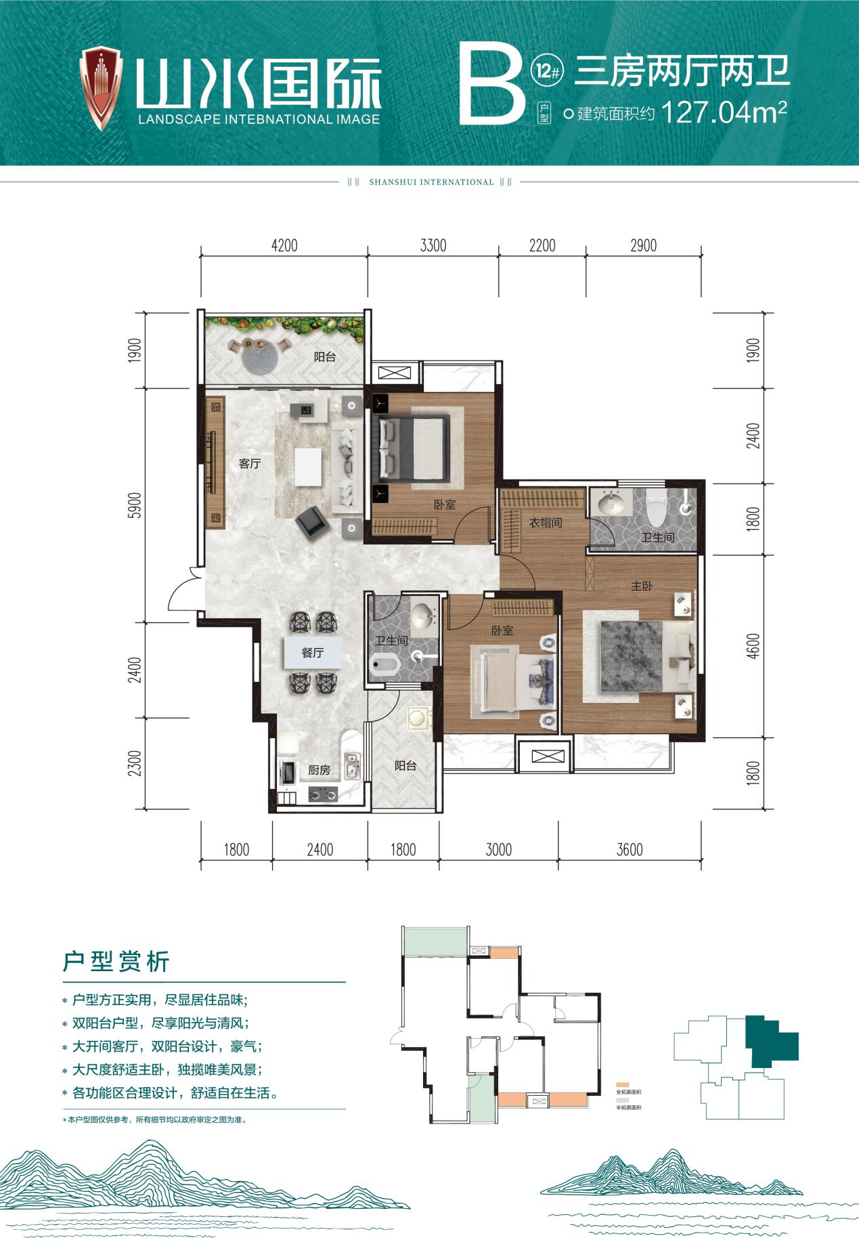
12#楼B户型
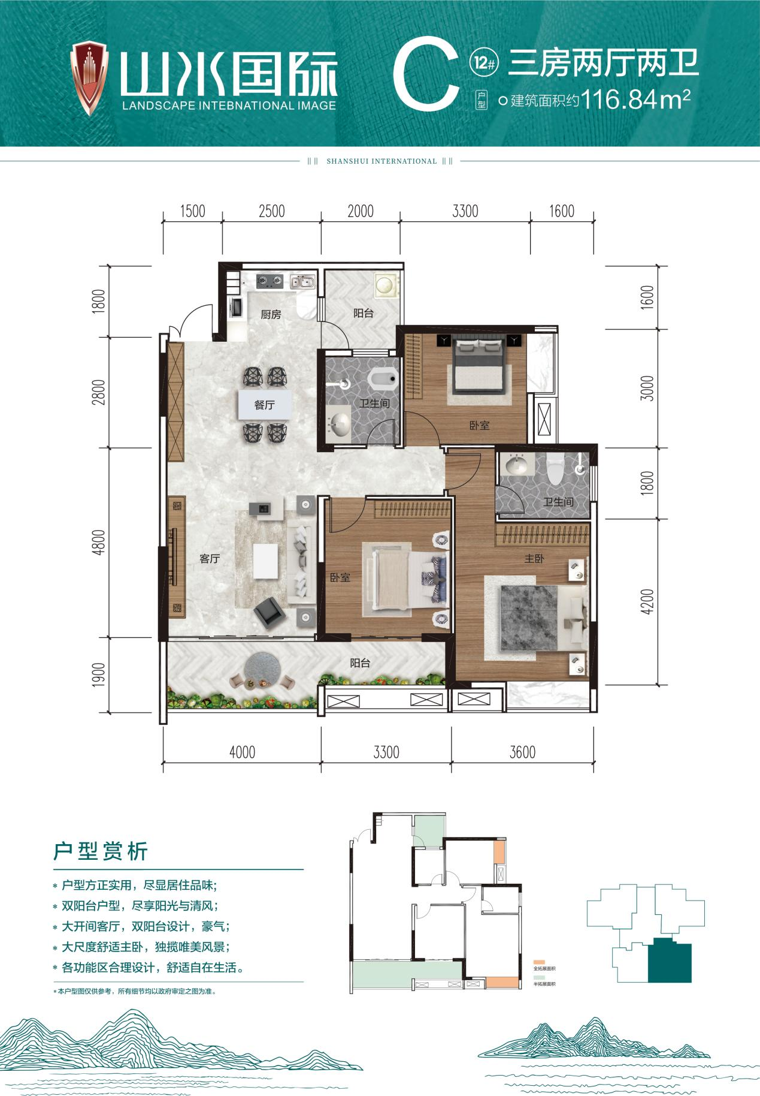
12#楼C户型
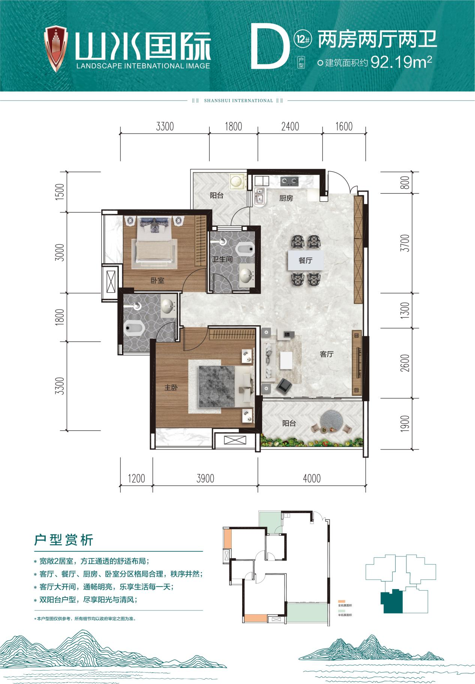
12#楼D户型
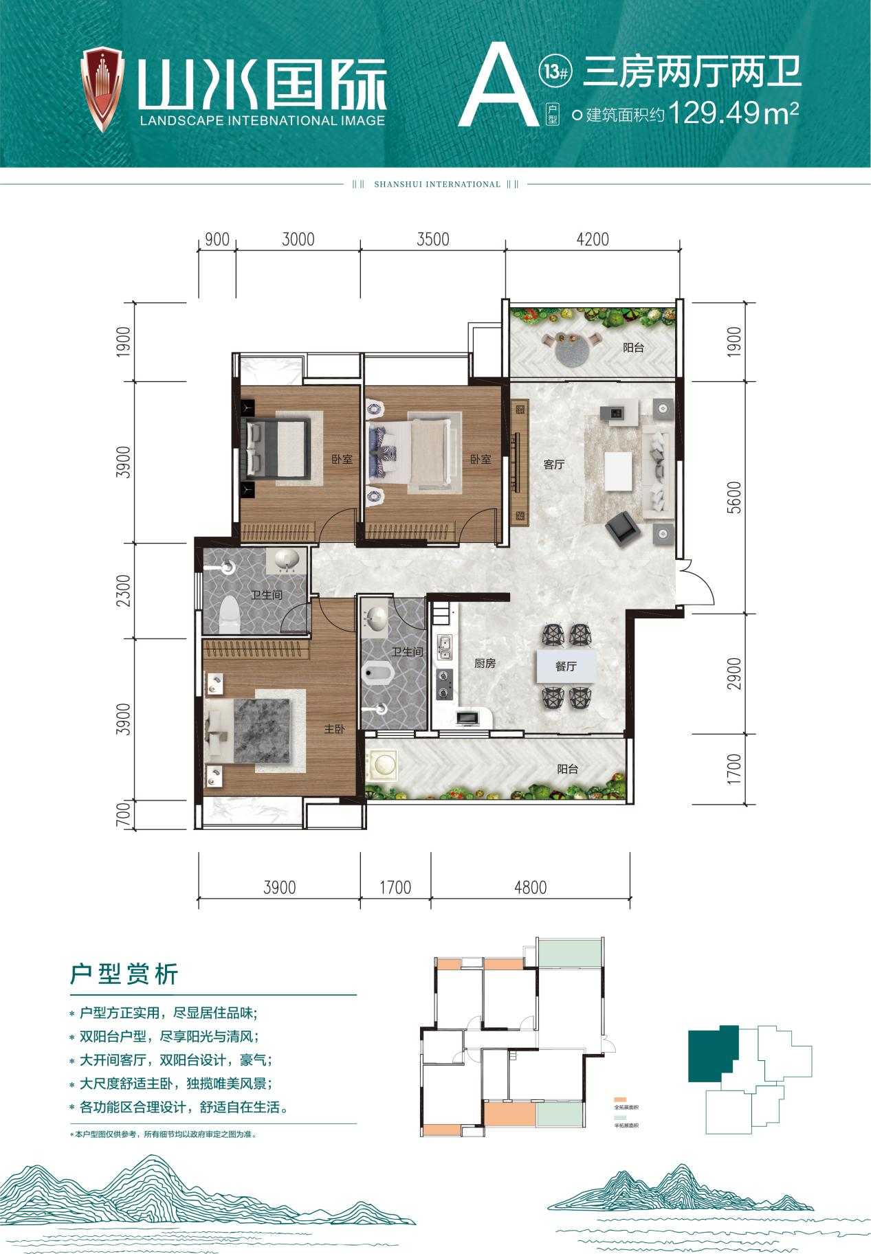
13#楼A户型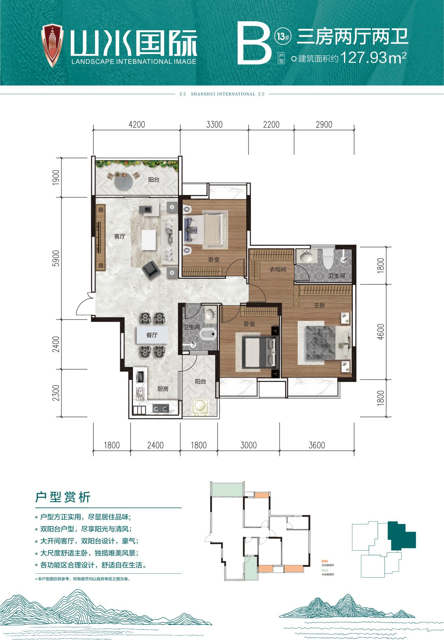
13#楼B户型

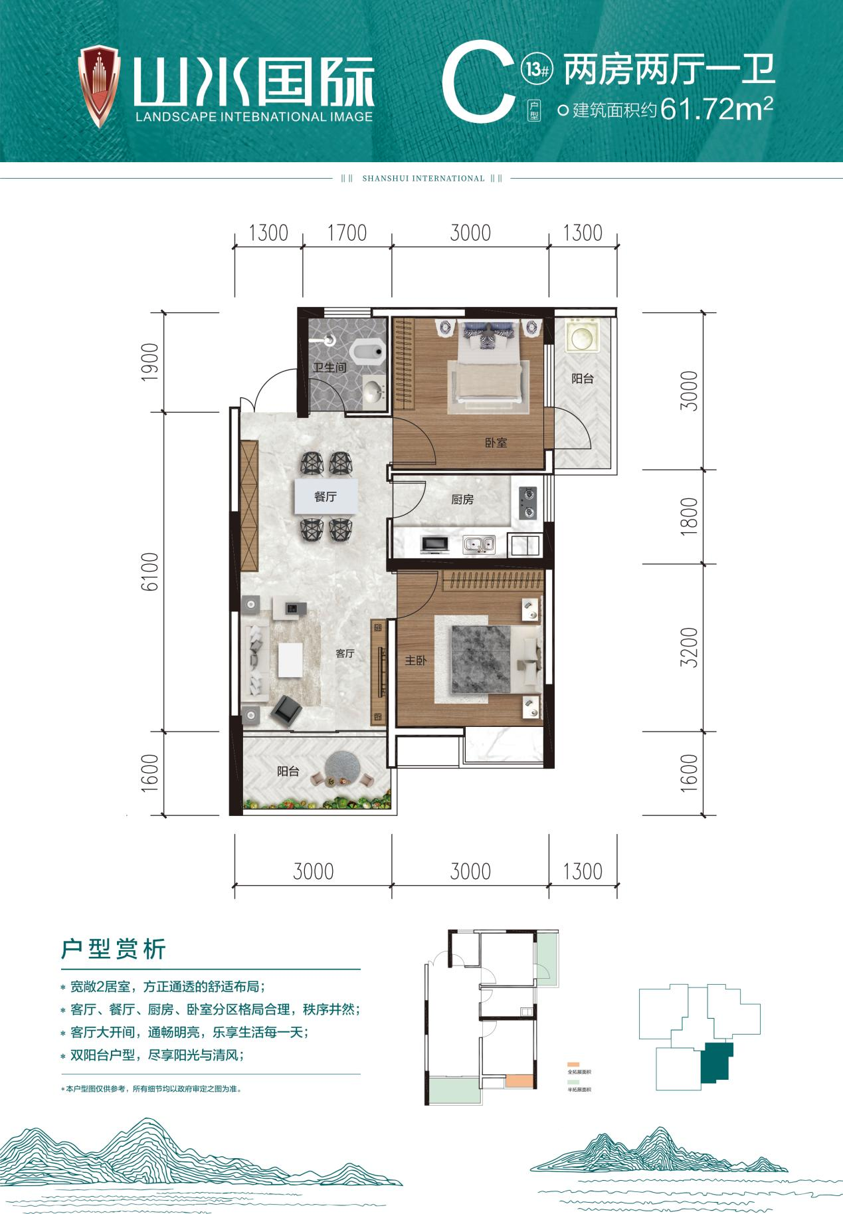
13#楼C户型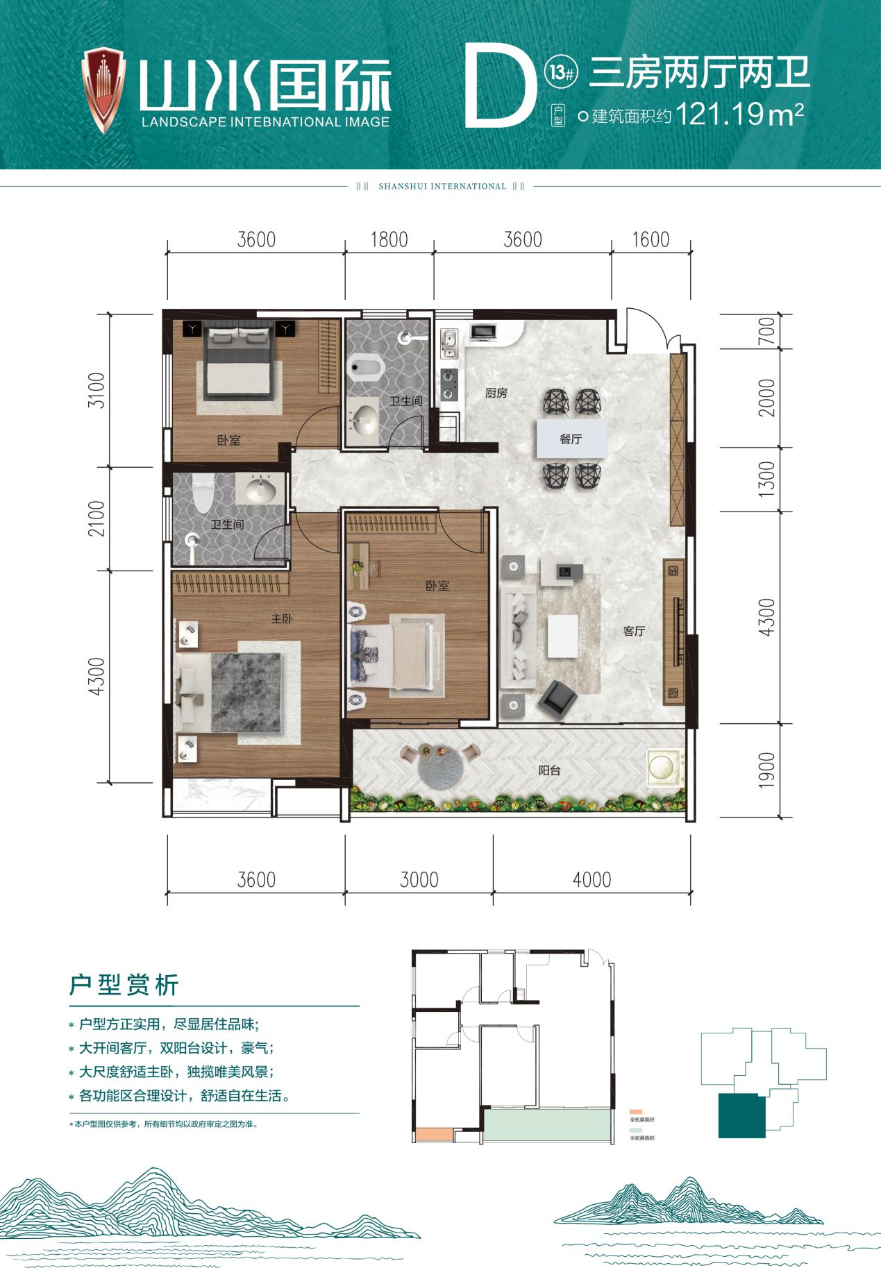
13#楼D户型

二、叠彩区芳华雅筑配售型保障性住房项目
芳华雅筑小区1-4栋保障性住房项目位于桂林市叠彩区芳华路南侧，地理位置优越，交通便捷，距离叠彩区政府、叠彩万达及沃尔玛等大型商业综合体路程均在2公里范围内。周边有多个入住多年配套设施比较成熟的高档住宅小区，价格优势明显，生活、医疗及教育配套资源较为成熟。
本次配售为1#楼（共11层住宅，其中一层1单元部分为公共活动中心，2单元部分为物业管理用房和消防控制室）、2#楼（共7层住宅），3#楼（共11层住宅）、4#楼（共7层住宅）共180套房源，总建筑面积为17706.36㎡。该楼盘特点是：项目总体设计户型合理，动静分区，卧室飘窗设计采光景观俱佳，空间扩展率高，小区采用人车分流，既安全又便捷。
1#楼86套，户型分别为：A户型三房两厅两卫（121.91㎡）22套，B户型三房两厅两卫（117.59㎡）20套，C户型三房两厅两卫（129.36㎡）22套，D户型三房两厅一卫（103.77㎡）22套；2#楼10套，户型分别为：A户型三房两厅两卫（124.78㎡）8套，A1户型三房两厅两卫（123.45㎡）1套，C户型三房两厅两卫（114.01㎡）1套；3#楼44套，户型分别为：A户型四房两厅两卫（144.78㎡）10套，B户型四房两厅两卫（141.98㎡）10套，A1户型四房两厅两卫（144.18㎡）1套，B1户型四房两厅两卫（135.87㎡）1套，C户型三房两厅两卫（117.47㎡）11套，D户型三房两厅两卫（113.6㎡）11套；4#楼40套，户型分别为：A户型三房两厅两卫（109.97㎡）6套，B户型两房两厅一卫（79.07㎡）1套，B1户型三房两厅一卫（87.64㎡）6套，C户型三房两厅一卫（98.49㎡）7套，D户型两房两厅一卫（77.98㎡）2套，D1户型两房两厅一卫（79.35㎡）5套，E户型两房两厅一卫（80.88㎡）6套，F户型两房两厅一卫（86.96㎡）6套，G户型三房两厅两卫（118.03㎡）1套。
整个小区共183套住宅，规划车位168个，购房家庭可另行购买或租赁车位。项目销售均价为3580元/㎡。项目目前住宅部分已完成竣工验收备案，计划于2025年7月交付给市城投公司，配售公告发布后通过审核并完成选房的家庭待项目交付后签订正式购房合同，办理贷款或全款支付后即可收房和登记产权。
项目房屋回购价格按照购房价格+活期存款利息-房屋折旧的方式进行核算。回购价格按原购房价格从合同签订之日起每年扣减1.15%加上活期存款利息计算（不满1年按1年计算）。计算公式：回购价格＝原购买价格×〔100%-交付使用年限×（1.15％-活期存款利率）〕。回购方式及条件按照《桂林市配售型保障性住房管理办法》有关售后管理的条款执行。
项目咨询电话：13377318771。

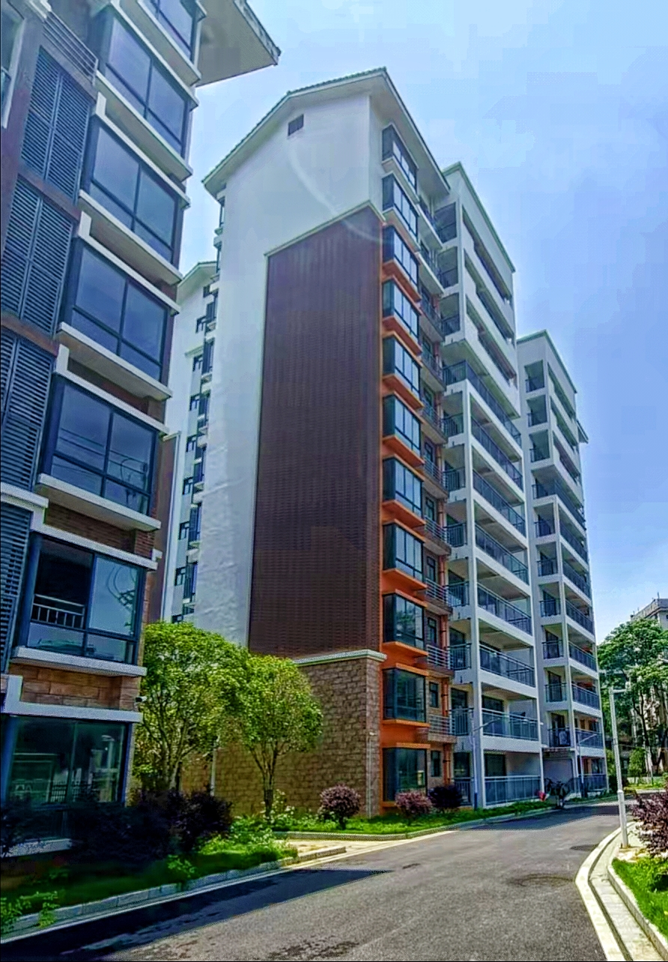
项目实拍图

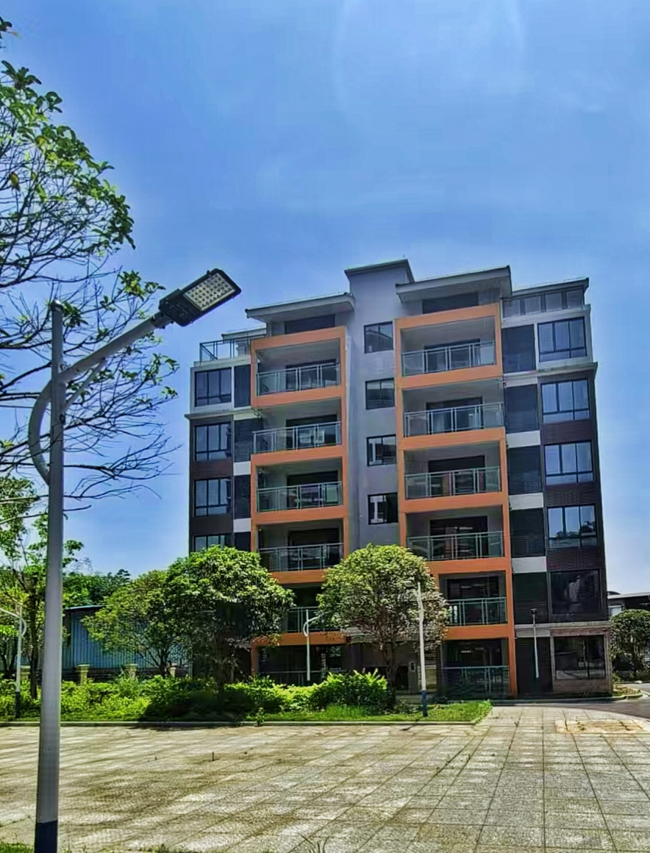项目实拍图

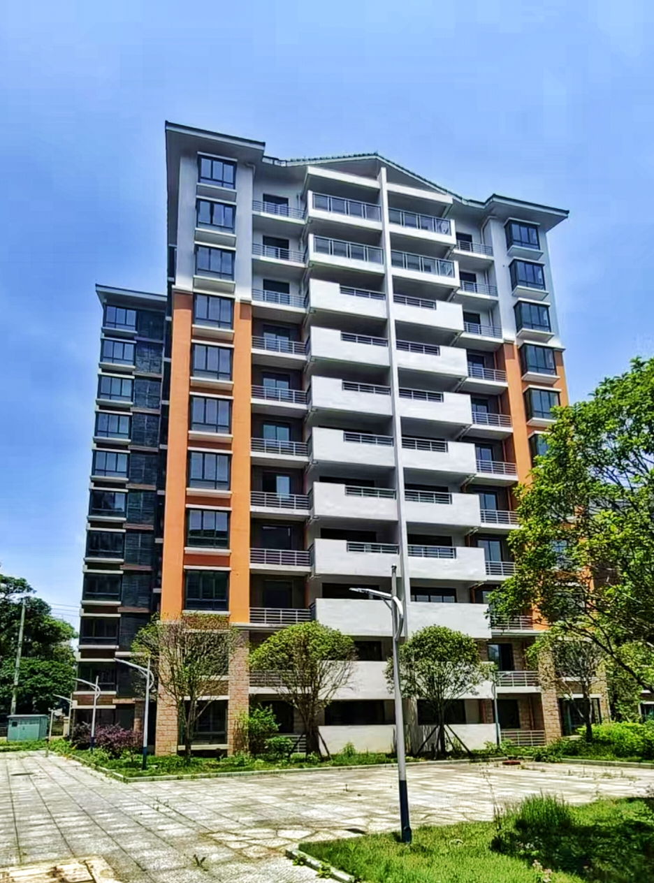
项目实拍图

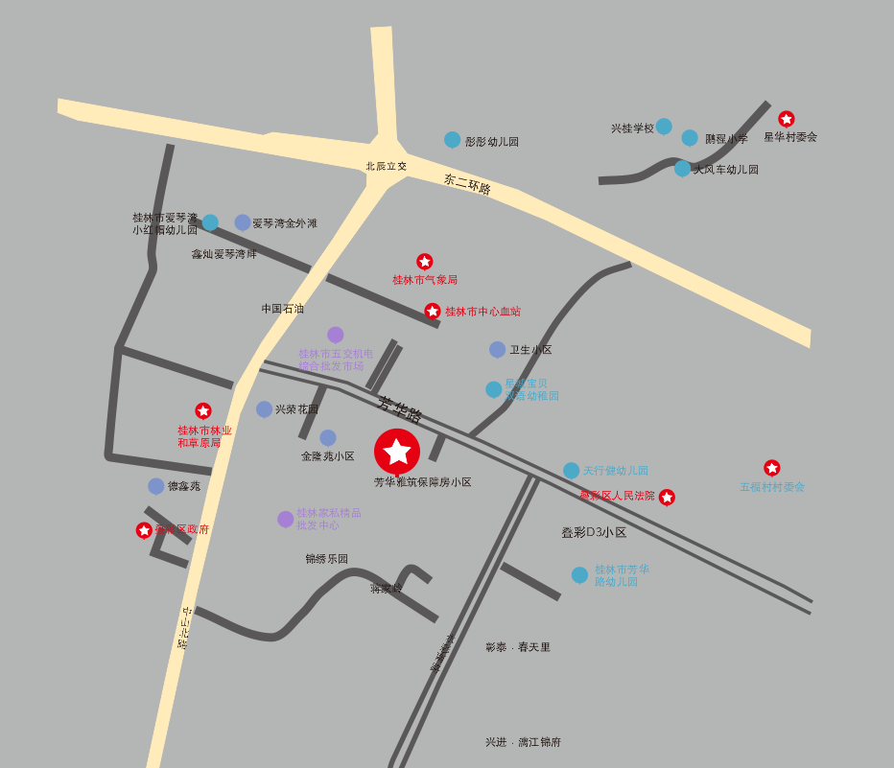

项目位置图

1-4#楼主要代表户型
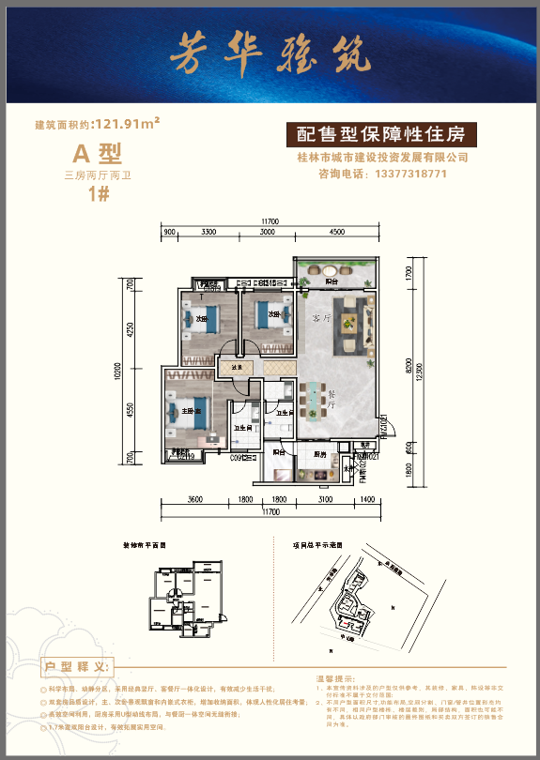
1#楼A户型
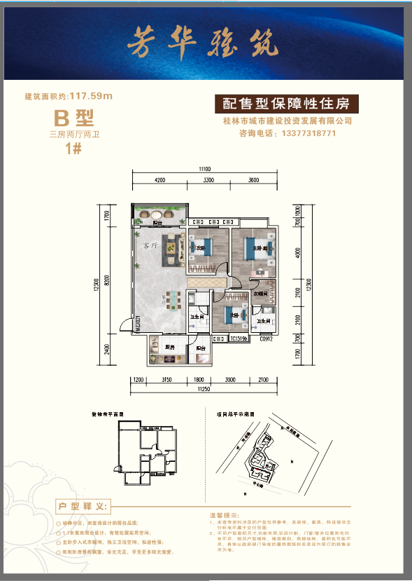
1#楼B户型
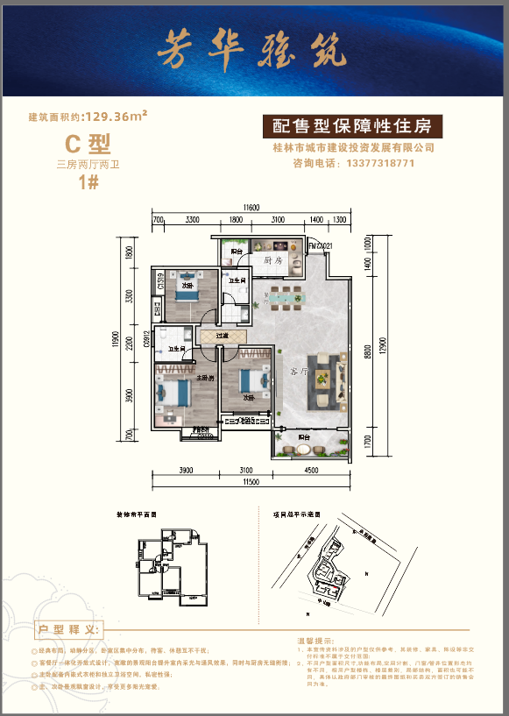
1#楼C户型
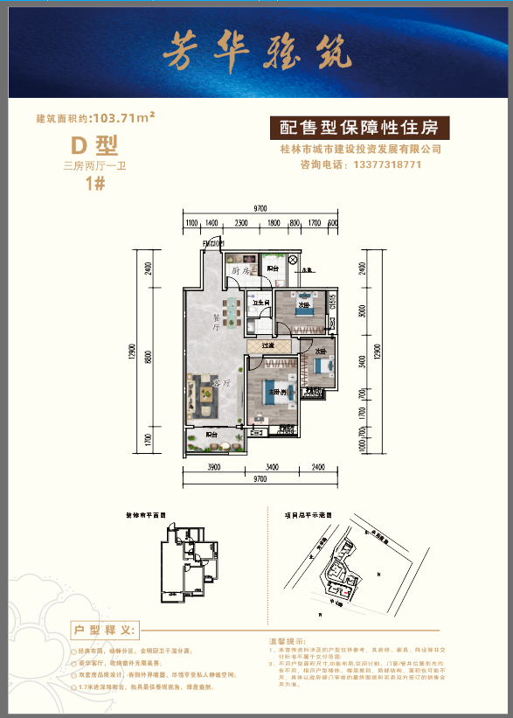
1#楼D户型
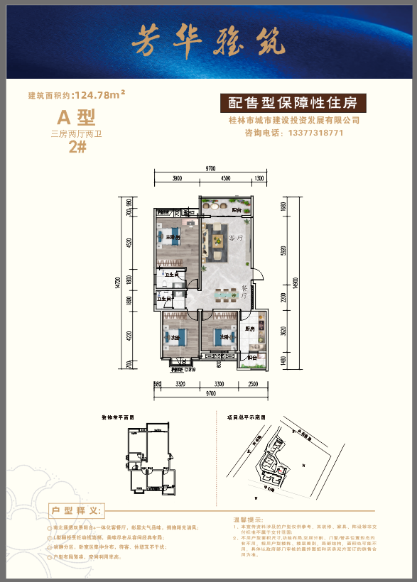
2#楼A户型

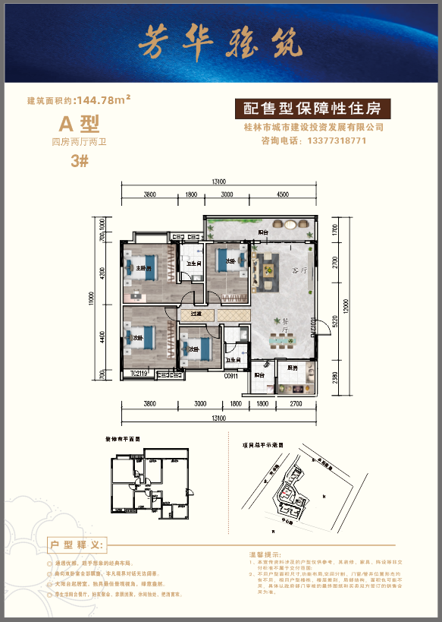
3#楼A户型
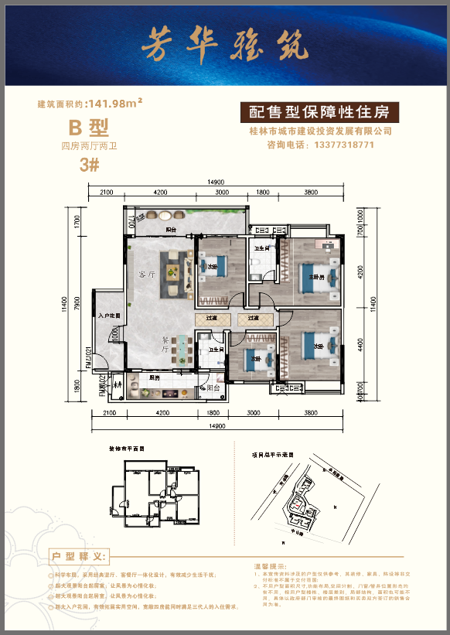
3#楼B户型

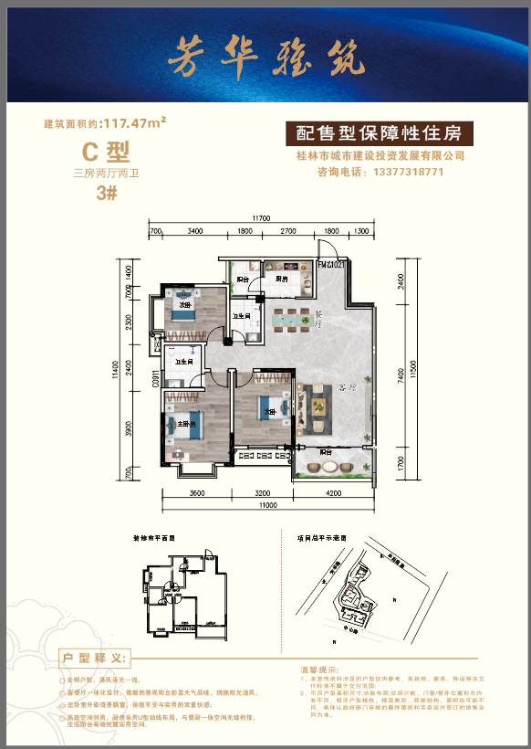
3#楼C户型

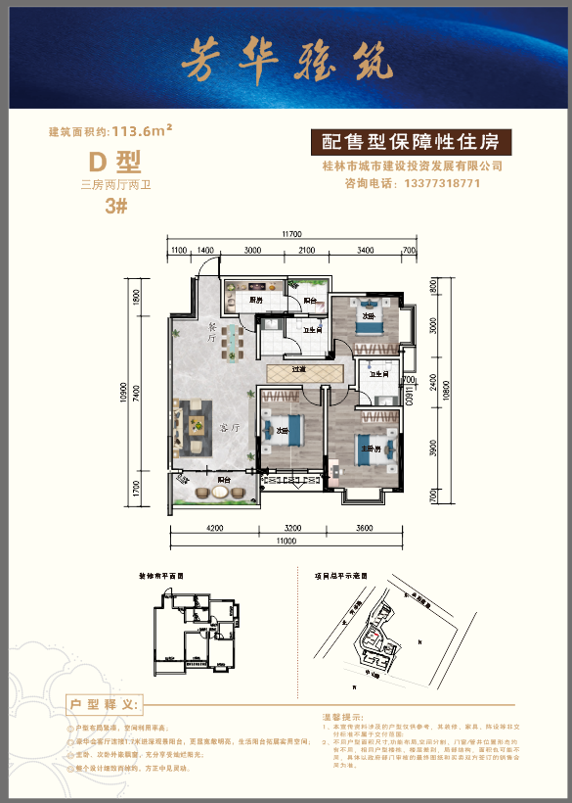
3#楼D户型

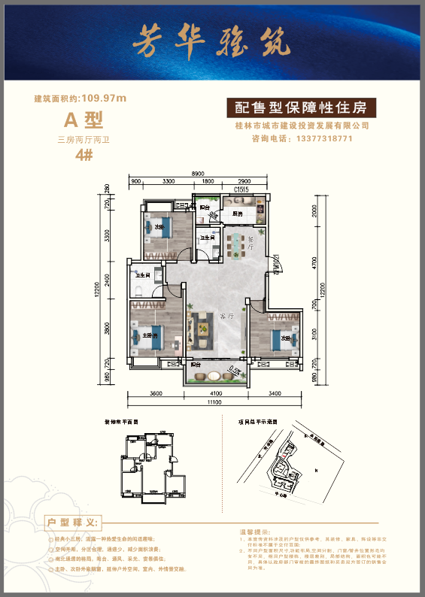
4#楼A户型

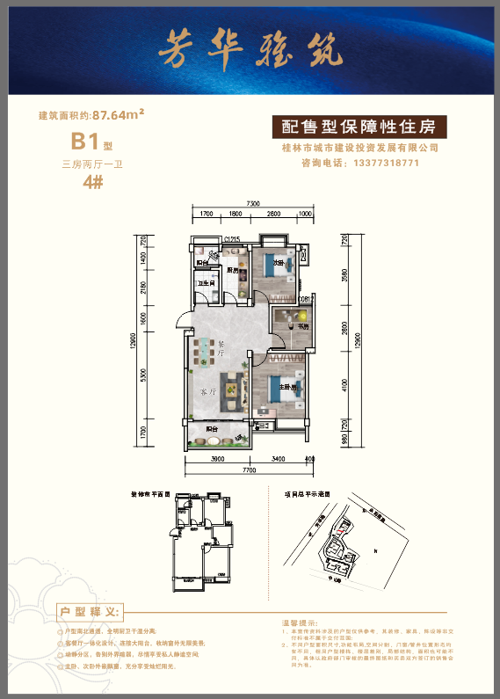
4#楼B1户型

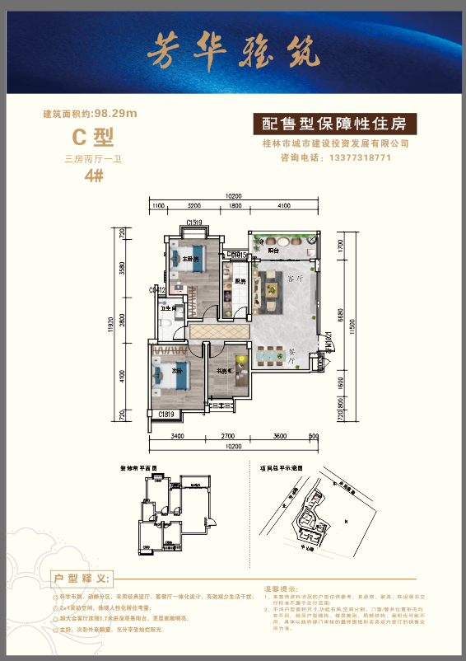
4#楼C户型
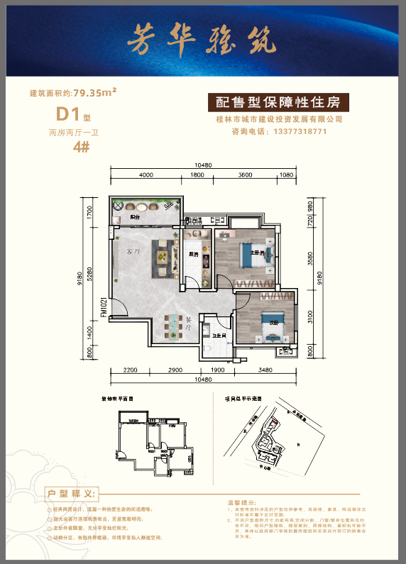
4#楼D1户型

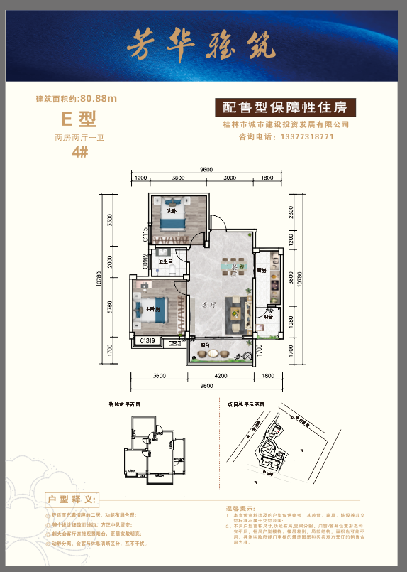
4#楼E户型

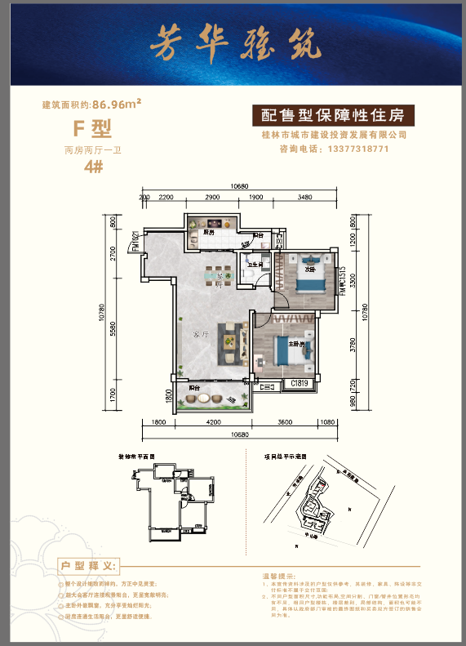
4#楼F户型

